Sơ đồ   
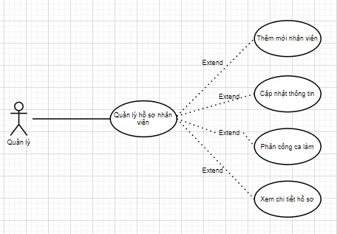  
Đặc tả usecase quản lý hồ sơ nhân viên

|  |  |
| --- | --- |
| Tên usecase | Quản lý hồ sơ nhân viên |
| Mô tả | Cho phép quản lý thông tin cá nhân của nhân viên và thực hiện thao tác |
| Tác nhân | Quản lý |
| Điều kiện tiên quyết | Vào giao diện quản lý nhân viên |
| Dòng sự kiện chính | 1. Hiển thị giao diện quản lý nhân viên **Luồng thêm :** - Nhập đầy đủ thông tin nhân viên - Nhấn nút thêm - Hệ thống kiểm tra nhập liệu và xử lý - Hệ thống trả kết quả phản hồi **Luồng sửa :** - Chọn nhân viên cần chỉnh sửa thông tin trên bảng - Nhập thông tin mới cần thay đổi - Xác nhận thay đổi và nhấn cập nhật  - Hệ thống kiểm tra nhập liệu và xử lý - Hệ thống trả kết quả phản hồi **Luồng phân công ca :** - Chọn nhân viên cần phân công - Chọn ca làm việc - Xác nhận phân công ca - Hệ thống kiểm tra và trả kết quả phản hồi |
| Dòng sự kiện phụ | - Nếu nhập sai dữ liệu hoặc không hợp lệ thì hệ thống báo lỗi và cho nhập lại, còn không thì kết thúc - Nếu phân công trùng ca thì hệ thống sẽ báo và cho chọn lại hoặc không thì kết thúc |
| Kết quả | - Nếu thêm thành công thì cập nhật thông tin nhân viên mới vào hệ thống - Cập nhật thành công thì thông tin nhân viên trong hệ thống thay đổi - Phân công thì cập nhật ca làm việc của nhân viên |

DFD tổng quát quản lý hồ sơ nhân viên  
Thêm mới nhân viên  
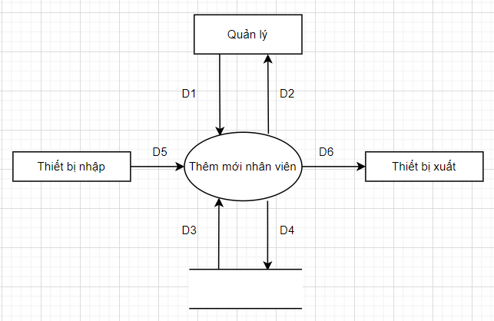

D1 : thông tin nhân viên mới  
D2 : thông báo việc thêm nhân viên  
D3 : thông tin nhân viên có trong hệ thống  
D4 : cập nhật thông tin nhân viên mới vào hệ thống  
D5 : không có  
D6 : không có

Thuận toán  
1. Nhập thông tin mới vào D1  
2. Đọc danh sách nhân viên từ D3  
3. Xác nhận thêm nhân viên  
4. Hệ thống kiểm tra nhập liệu và xử lý  
5. Báo lỗi nếu trùng thông tin nhập   
6. Nếu thành công thì thông báo D2 và cập nhật vào hệ thống D4

Cập nhật thông tin nhân viên

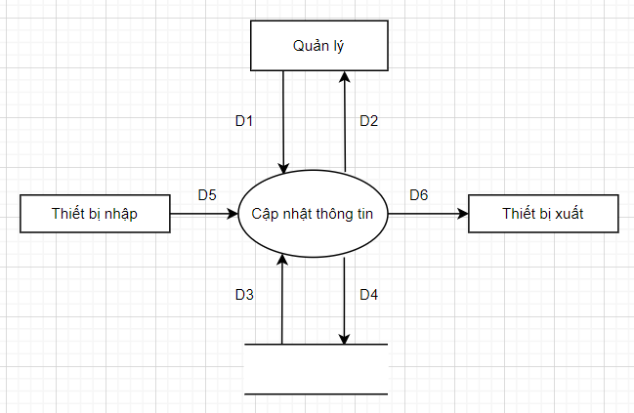

D1 : nhân viên cần thay đổi và thông tin mới  
D2 : thông báo việc cập nhật thông tin nhân viên  
D3 : thông tin nhân viên có trong hệ thống  
D4 : cập nhật thông tin thay đổi nhân viên vào hệ thống  
D5 : không có  
D6 : không có

Thuận toán  
1. Chọn nhân viên cần sửa và nhập thông tin mới vào D1  
2. Đọc danh sách nhân viên từ D3  
3. Xác nhận cập nhật thông tin nhân viên  
4. Hệ thống kiểm tra nhập liệu và xử lý  
5. Báo lỗi nếu trùng thông tin nhập   
6. Nếu thành công thì thông báo D2 và cập nhật thay đổi thông tin vào hệ thống D4

Phân công ca làm

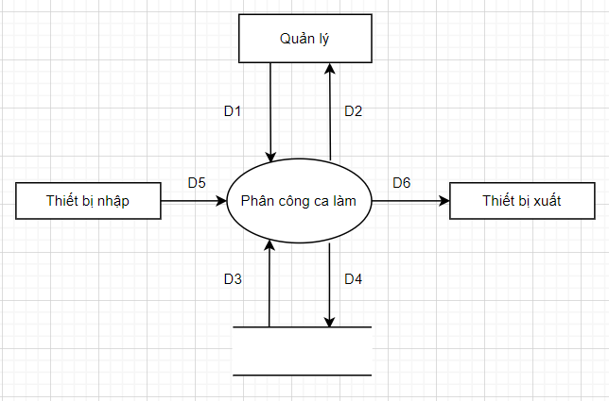

D1 : thông tin nhân viên cần phân công  
D2 : thông báo việc cập nhật ca làm của nhân viên  
D3 : danh sách nhân viên và ca làm việc trong hệ thống  
D4 : cập nhật thông tin ca làm của nhân viên vào hệ thống  
D5 : không có  
D6 : không có

Thuận toán  
1. Chọn thông tin nhân viên cần phân công  
2. Dọc dữ liệu từ D3  
3. Chọn ca làm việc cần phân công  
4. Xác nhận phân công ca làm  
5. Báo lỗi nếu trùng ca với nhân viên khác  
6. Thực hiện chọn ca khác lại, nếu thành công thì cập nhật ca làm việc vào D4 và thông báo D2